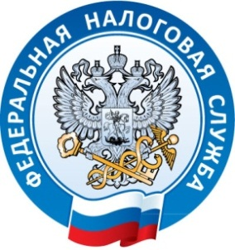
Межрайонная ИФНС России №1 по Республике Крым

г. Джанкой, ул. Дзержинского,30 тел. (36564)3-14-24

05.09.2017
В «Рай» без документов: в поселке Рыбачье прошли массовые проверки соблюдения налогового законодательства.
Большинство услуг туристам в поселке Рыбачье осуществляются с нарушением российского законодательства, - таковы результаты очередного совместного рейда сотрудников налоговых органов Республики Крым и временной оперативной группы МВД России.
С таким одновременным количеством нарушений на каждом проверяемом объекте налоговики, по их собственному признанию, столкнулись впервые. Самым распространенным нарушением на объектах общепита традиционно стала реализации продукции без применения контрольно-кассовой техники или невыдача бланка строгой отчетности. Однако в целом ряде кафе установлен факт реализации алкогольных напитков без наличия разрешительных документов (лицензии). К этому набору правонарушений не редко добавлялись случаи отсутствия регистрации в качестве индивидуальных предпринимателей или ООО.
В объектах размещения – мини-отелях и гостиницах поселка также обнаружены нарушения. Так, в гостинице с библейским названием в течение всего рабочего дня не смоги предоставить ни одного разрешительного документа на осуществление деятельности. Это при том, что в отеле оборудовано почти полсотни номеров, которые на момент проверки все оказались заполненными.
Во время проводимых рейдовых мероприятий половина объектов торговли и общепита, расположенных в 100 метровой прибрежной зоне, оказались оперативно закрыты собственниками. По мнению налоговиков, это позволяет сделать вывод об отсутствии правоустанавливающих и разрешительных документов в большинстве объектов Рыбачьего.
По всем фактам нарушений составлены протоколы административных правонарушений. Вызванные сотрудниками МВД России представители Алуштинского ОВД произвели изъятие алкогольной продукции. Ситуация с соблюдением законодательства в п. Рыбачье поставлена на постоянный мониторинг, контрольные выезды на объекты населенного пункта будут продолжены до полного наведения порядка хозяйствующими там субъектами.
Межрайонная ИФНС России №1 по Республике Крым.

